|  |  |  |  |
| --- | --- | --- | --- |
|  | **Universidade Federal da Paraíba** | | **Procedimento Operacional - PO** |
| **Unidade:** Pró-Reitoria de Administração | | | |
| **Processo:** Solicitação de pagamento de taxa de inscrição em eventos nacionais | | | |
| **Identificação:** PRA/CAD/DA/01 | | **Versão:** 00 | **Nº de folhas:** 08 |

# OBJETIVO

O presente manual tem como objetivo instituir as diretrizes para abertura e trâmite de processos relativos ao pagamento de taxas de inscrição em eventos realizados no Brasil.

# PÚBLICO ALVO

Unidades gestoras da UASG 153065.

# GLOSSÁRIO DE TERMOS E SIGLAS

**ASSECAD** – Assessoria de Coordenação de Administração/CAD/PRA.

**CAD** – Coordenação de Administração/PRA.

**CCF** – Coordenação de Contabilidade e Finanças/PRA.

**Empenho** – É o primeiro estágio da despesa, conceituado como sendo o ato emanado de autoridade competente (ordenador de despesas). É efetuado contabilmente e registrado no sistema SIAFI utilizando-se o documento Nota de Empenho, que se destina a registrar o comprometimento de despesa orçamentária, obedecidos os limites estritamente legais, bem como os casos em que se faça necessário o reforço ou a anulação desse compromisso.

**NE** – Nota de Empenho.

**NF** – Nota Fiscal.

**Pagamento** – Último estágio da despesa pública. Caracteriza-se pela emissão da ordem bancária em favor do credor.

**PRA** – Pró-Reitoria de Administração.

**PROAP** – Programa de Apoio à Pós-Graduação.

**SIPAC** – Sistema Integrado de Patrimônio, Administração e Contratos.

**UASG** – Unidade Administrativa de Serviços Gerais.

**Unidade Solicitante/ Demandante/ Requisitante** – Unidade da UFPB que tenha demandado o pagamento da despesa, sendo responsável pelo acompanhamento da execução do objeto.

# LEGISLAÇÃO APLICADA E DOCUMENTOS DE REFERÊNCIA

* [**Lei nº 14.133**](http://www.planalto.gov.br/ccivil_03/_ato2019-2022/2021/lei/L14133.htm)**/21** - Lei de Licitações e Contratos Administrativos.
* [**Lei nº 4.320/1964**](http://www.planalto.gov.br/ccivil_03/leis/l4320.htm) - Estatui Normas Gerais de Direito Financeiro para elaboração e controle dos orçamentos e balanços da União, dos Estados, dos Municípios e do Distrito Federal.
* [**Portaria CAPES nº 156/2014**](https://novaprpg.paginas.ufsc.br/files/2012/04/PROAP-PORTARIA-CAPES-156-de-28-novembro-2014.pdf) - Aprova o regulamento do Programa de Apoio à Pós-graduação - PROAP, que se destina a proporcionar melhores condições para a formação de recursos humanos e para a produção e o aprofundamento do conhecimento nos cursos de pós-graduação stricto sensu, mantidos por instituições públicas brasileiras.
* [**Resolução nº 01, de 02 Fevereiro de 2021 UFPB**](https://www.ufpb.br/pra/contents/instrucoes-normativas/in-01_2021-pra-normatizacao-para-taxas-de-inscricao-requisicoes-de-servicos-e-anuidades#:~:text=RESOLU%C3%87%C3%83O%20N%C2%BA%2001%2C%20DE%2002%20FEVEREIRO%20DE%202021%2C%20estabelece%20normatiza%C3%A7%C3%A3o,anuidade%20a%20entidades%20representativas%20de)- Estabelece normatização para solicitação de pagamento de taxas de inscrição em eventos no país e no exterior, requisições para pagamento de serviços referentes a pregões ativos da Universidade Federal da Paraíba e pagamento de taxas de anuidade a entidades representativas de classe.
* [Módulo de Protocolo](https://docs.info.ufrn.br/doku.php?id=suporte:manuais:sipac:protocolo:lista) - Manual SIPAC.
* [Requisições](https://docs.info.ufrn.br/doku.php?id=suporte:manuais:sipac:requisicoes:lista) - Manual SIPAC.

# INFORMAÇÕES GERAIS

* A inscrição em eventos será feita por meio de Inexigibilidade de licitação. Quando o fornecedor é exclusivo, portanto, há inviabilidade de competição, conforme art. 74, Inciso III, da Lei 14.133/21.
* Se o pagamento for realizado com recursos do PROAP, é necessário que a unidade requisitante encaminhe o processo inicialmente para a Divisão de Atividades Financeiras/PRPG (11.00.40.01) para autorização e que, antes da emissão do empenho, a Coordenação de Administração/PRA encaminhe o processo para a Assessoria do PROAP/CAD/PRA (11.00.47.02), para que seja especificada a célula orçamentária que deverá atender a despesa e lançado o valor em planilha de controle dos saldos das pós-graduações.
  1. **Dos documentos necessários**:
* O docente, discente ou servidor técnico-administrativo interessado no pagamento da inscrição em **evento nacional** deverá entregar ao requisitante de sua respectiva unidade (lista de requisitantes de serviços de cada unidade disponível [AQUI](http://www.pra.ufpb.br/pra/contents/menu/assuntos/lista-de-requisitantes)) a seguinte documentação, em formato digital, para que este proceda à abertura de processo administrativo via SIPAC:

1. Formulário de solicitação de taxa de inscrição (disponível no [site da PRA](http://www.pra.ufpb.br/pra/contents/formularios/formularios/formulario-de-taxa-de-inscricao-eventos-no-pais/view)) devidamente preenchido e assinado pelo interessado e pela chefia do setor (coordenador do curso, diretor de centro ou chefe imediato do servidor). As assinaturas poderão ser em formato digital, colhidas no momento de abertura do processo administrativo. É imprescindível incluir a indicação da célula orçamentária responsável pelo pagamento da despesa (*anexar um formulário por participante, quando houver*);
2. Se docente ou técnico-administrativo: declaração de vínculo com a UFPB;
3. Se aluno: declaração de regularidade de matrícula;
4. Carta de aceite ou outros documentos que comprovem a inscrição do interessado no evento;
5. Cópia do(s) trabalho(s) que será(ão) apresentado(s) ou publicado(s) pelo evento, se cabível;
6. Documento que comprove o valor a ser pago na inscrição (obtido em website do evento, e-mails trocados com os organizadores, folder do evento ou afins);
7. Documento que comprove que os organizadores do evento aceitam nota de empenho como forma de pagamento da inscrição (obtido em website do evento, e-mails trocados com os organizadores ou afins);
8. Se em número maior que dois em um mesmo setor: justificativa para o número de participantes no evento, assinada eletronicamente pela coordenação do curso ou chefia imediata;
9. Certidão negativa relativa a tributos federais, certidão de regularidade para com o FGTS, ambas relativas ao CNPJ da empresa organizadora do evento, e as certidões de regularidade estadual e municipal, dependendo do objeto da contratação, com base no tributo lançado: Certidão Estadual: (ICMS), no caso de fornecimento de bens, e Certidão Municipal (ISS), no caso de serviços.

* Quando o valor solicitado for superior ao previsto no folder do evento, o processo será devolvido à unidade solicitante para ajustes e/ou autorização do dirigente.
* Em casos de mais de um participante para o mesmo evento nacional, concentrar a solicitação em um único processo.
  1. **Dos prazos**:
* Enviar processo para a Coordenação de Administração **até 20 (vinte) dias** da data inicial do evento.
* A Pró-Reitoria da Administração não se responsabilizará pelo não atendimento de demandas em virtude do envio tardio de processos administrativos (em prazo menor que os estipulados), da ausência de quaisquer dos documentos supracitados, do erro em seu envio ou do atraso no andamento do processo quando o mesmo circular em setores que não pertençam a sua área de alcance.
  1. **Da prestação de contas**:
* Após retornar do evento, o solicitante deverá prestar contas de sua participação em **até 5 dias úteis**. Caso contrário, ficará impossibilitado de requerer uma nova Inscrição no futuro, além de devolver o valor da Inscrição ao erário.
* O pagamento da inscrição em eventos nacionais somente ocorrerá após a participação do servidor no evento, salvo exceções devidamente justificadas.

# PROCEDIMENTOS NECESSÁRIOS

**Passo a passo do processo: Solicitação de pagamento de taxa de inscrição em eventos nacionais.**

|  |  |  |
| --- | --- | --- |
| Etapa | Quem Faz? | O que faz? |
| 1 | Interessado | **Entregar ao requisitante da sua respectiva unidade a documentação** constante nas Informações Gerais deste documento, em formato digital.  \**Lista de requisitantes serviços disponível no* [*site da PRA*](http://www.pra.ufpb.br/pra/contents/menu/assuntos/lista-de-requisitantes). |
| 2 | Unidade requisitante | **Cadastrar requisição de serviços no SIPAC**.  Caminho: *SIPAC → Módulos → Portal Administrativo →  Requisições → Serviços (pessoa física/jurídica) → Cadastrar requisição.*  Consulte o manual do passo a passo no SIPAC [AQUI](http://www.pra.ufpb.br/pra/contents/formularios/requisitantes/manual-sipac-servico/view) ou [AQUI](https://docs.info.ufrn.br/doku.php?id=suporte:manuais:sipac:portal_administrativo:requisicoes:servicos:pessoa_juridica:cadastrar_requisicao).  *\*É dever do requisitante assegurar que as requisições por ele lançadas foram devidamente autorizadas pelos responsáveis de seu respectivo setor*.  *\*Depois de autorizada pelos responsáveis, a requisição é automaticamente enviada à PRA, porém somente será analisada mediante processo.* |
| 3 | Unidade requisitante | No momento de lançamento da requisição de serviços, o processo é aberto automaticamente pelo SIPAC. **Anexar toda a documentação encaminhada pelo interessado e o comprovante da requisição gerado pelo SIPAC ao processo**. |
| 4 | Unidade requisitante | **Enviar processo para a Coordenação de Administração** (11.01.08.02) com um PRAZO MÍNIMO de 20 (vinte) dias da data inicial do evento.  \**Se for utilizar recursos do PROAP deve-se enviar o processo para a a Divisão de Atividades Financeiras/PRPG (11.00.40.01) para autorização.* |
| 5 | CAD | Receber processo.  **Solicitar ao Pró-Reitor de Administração autorização para emitir o empenho**.  **Enviar processo para a PRA** (11.00.47).  *\*Se for utilizar recursos do PROAP, deve-se enviar o processo para a Assessoria do PROAP/CAD/PRA (11.00.47.02), para que seja especificada a célula orçamentária que deverá atender a despesa e lançado o valor em planilha de controle dos saldos das pós-graduações.* |
| 6 | Pró-Reitor de Administração | Receber processo.  **Autorizar empenho**, se, após a análise, estiver adequada a instrução processual.  **Enviar processo para a Assessoria de Coordenação de Administração** (11.01.08.96). |
| 7 | ASSECAD | Receber processo.  **Realizar análise quanto à admissibilidade da demanda**.  Caso sejam identificadas inconsistências ou pendências na documentação, o processo é devolvido para correção/complementação. |
| 8 | ASSECAD | Concluída a análise do processo, se não houver inconsistências ou se elas tiverem sido sanadas, **lançar no SIASG/Comprasnet a inexigibilidade de licitação**. |
| 9 | ASSECAD | Consultar a regularidade fiscal do fornecedor/favorecido do empenho, caso esteja tudo regular, **emitir empenho no SIAFI**.  Recolher as assinaturas de autorização do empenho.  Anexar ao processo nota de empenho/folha de dedução. |
| 10 | ASSECAD | **Cadastrar empenho no Sistema de Controle de Requisições da PRA**.  **Enviar empenho aos interessados e à organização do evento**. |
| 11 | ASSECAD | **Anexar ao processo despacho informando** que a Unidade solicitante deve adicionar, ao final do evento**, a documentação necessária para realização do devido pagamento** à empresa prestadora do serviço.  **Enviar processo para a Unidade solicitante.** |
| 12 | Interessado | **Aguardar a data de início do evento.**  **\****Durante esse período, a instituição organizadora do evento irá receber a nota de empenho, autorizar a inscrição e emitir nota fiscal ou recibo do serviço*. |
| 13 | Interessado | Em até 5 dias úteis após o final do evento**, entregar ao solicitante da unidade os documentos necessários para que se proceda o pagamento**.  \**O pagamento da inscrição somente ocorrerá após a participação do solicitante no evento, salvo exceções devidamente justificadas.* |
| 14 | Unidade requisitante | Receber processo.  **Receber do solicitante os seguintes documentos e anexar ao processo para pagamento**:   1. Certificado de participação ou publicação do trabalho; 2. Nota Fiscal ou recibo de pagamento emitidos pela organização do evento em nome da UFPB (CNPJ: n.º 24.098.477/0001-10); 3. Declaração de não incidência na fonte do IR, da CSLL, da Confins e da Contribuição para o PIS/Pasep, se for o caso; 4. Declaração de que o prestador de serviço goza da isenção do imposto sobre serviço (ISSQN), se for o caso; 5. Documento de atesto da NF, contendo assinatura, data e matrícula siape da Coordenação do Curso, Diretor de Centro ou Chefia Imediata do servidor; e 6. Relatório de Acompanhamento de Execução dos Serviços. |
| 15 | Unidade requisitante | **Enviar processo para a Assessoria de Coordenação de Administração** (11.01.08.96), com um prazo máximo de 10 (dez) dias após o recebimento da nota fiscal ou recibo de pagamento. |
| 16 | ASSECAD | Receber processo.  **Realizar análise quanto à instrução processual necessária para solicitação de pagamento.**  Caso sejam identificadas inconsistências ou pendências na documentação, o processo é devolvido para correção/complementação.  Concluída a análise do processo, se não houver inconsistências ou se elas tiverem sido sanadas, **enviar processo para a Coordenação de Administração** (11.01.08.02). |
| 17 | CAD | Receber processo.  **Solicitar ao ordenador de despesas autorização para pagamento**.  **Enviar processo para a PRA** (11.00.47). |
| 18 | Pró-Reitor de Administração | Receber processo.  **Autorizar o pagamento da despesa**, se adequado, após análise da SAC.  **Enviar processo para a Coordenação de Contabilidade e Finanças** (11.01.08.01). |
| 19 | CCF | Em seguida, segue o trâmite do processo de execução do pagamento. |

# FORMULÁRIOS E MODELOS CORRELATOS

* Modelo de Formulário de Solicitação de Taxa de Inscrição de Eventos no País – Disponível em: [SITE da PRA](http://www.pra.ufpb.br/pra/contents/formularios/formularios/formulario-de-taxa-de-inscricao-eventos-no-pais/view).
* Modelo de Atesto de Nota Fiscal (serviços) – Disponível em: [SITE da PRA](http://www.pra.ufpb.br/pra/contents/formularios/formularios/modelo-atesto-de-nota-fiscal-servicos/view).
* Modelo de Relatório de Acompanhamento de Execução de Serviços – Disponível em: [SITE da PRA](http://www.pra.ufpb.br/pra/contents/formularios/formularios/modelo-relatorio-de-acompanhamento-de-execucao-de-servicos/view).
* Lista de requisitantes serviços – Disponível em: [site da PRA](http://www.pra.ufpb.br/pra/contents/menu/assuntos/lista-de-requisitantes).

# FLUXOGRAMA

*Figura 1- Fluxo de solicitação de pagamento de taxa de inscrição em eventos nacionais.*

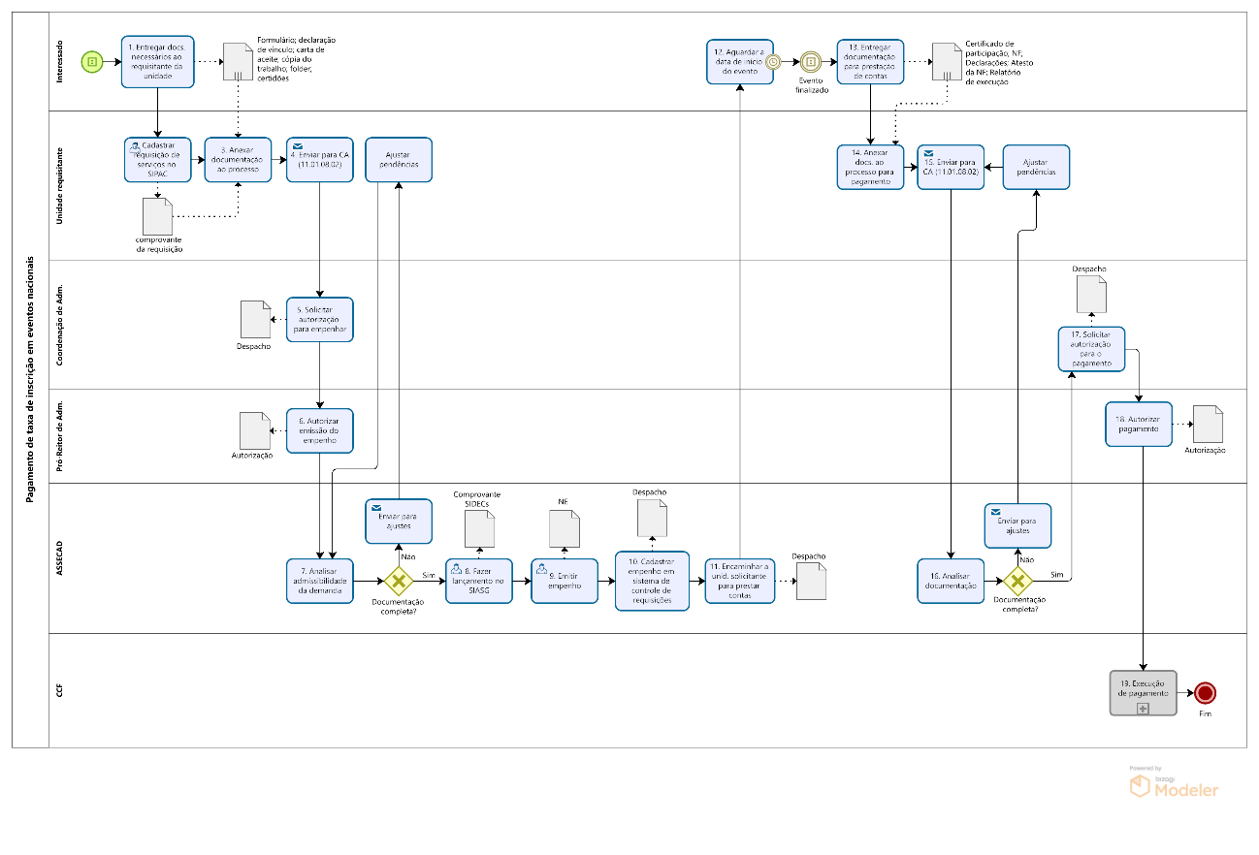

# INDICADORES

* Quantidade de empenhos de inscrições nacionais por período;
* Quantidade de requisições/processos devolvidos para melhor instrução.

**CONTATO**

**Assessoria da Coordenação de Administração – ASSECAD**

E-mail: assecad@pra.ufpb.br

Telefone: (83) 3216-7577

**CONTROLE DE REVISÃO**

|  |  |  |  |  |
| --- | --- | --- | --- | --- |
| **Revisão** | **Data** | **Histórico das Revisões** | **Item(ns) Revisado(s)** | **Revisado por** |
| 00 | 12/09/2022 | Revisão Final | Todos | Gilmara de Lima Nóbrega |
| 01 | 13/10/2022 | Revisão Final | Todos | Cássio da Nóbrega Besarria |

|  |  |  |
| --- | --- | --- |
| **Elaborado por:** Rebeca Honorato Neiva | **Aprovado por:** Márcio André Veras Machado | **Data:** 14/10/2022 |